

**รายงานการปฏิบัติงานสหกิจศึกษา**

ระบบ Book Meeting Room(จองห้องประชุม)

จัดทำโดย

นายอิสราพงษ์ รัตนศักดิ์

สถานที่ปฏิบัติงาน

บริษัท ไอ.เอส.เอส จำกัด

รายงานนี้เป็นส่วนหนึ่งของรายงานวิชาสหกิจศึกษา

สำนักวิชาวิศวกรรมศาสตร์ สาขาวิชาคอมพิวเตอร์

มหาวิทยาลัยเทคโนโลยีสุรนารี ปีการศึกษาที่ 2/2562

# จดหมายนำส่งรายงานการปฏบัติงานสหกิจศึกษา

มหาวิทยาลัยเทคโนโลยีสุรนารี

วันที่ 21 เดือนพฤศจิกายน พ.ศ.2563

เรื่อง การส่งรายงานการปฏิบัติงานสหกิจศึกษา

เรียน อาจารย์ที่ปรึกษาสหกิจศึกษา สาขาวิชาวิศวกรรมคอมพิวเตอร์

ตามที่ข้าพเจ้านายอิสราพงษ์ รัตนศักดิ์ นักศึกษาสำนักวิศวกรรมศาสตร์ สาขาวิชาวิศวกรรมคอมพิวเตอร์ มหาวิทยาลัยเทคโนโลยีสุรนารี ได้ไปปฏิบัติงานสหกิจศึกษา ระหว่างวันที่ 4 พฤศจิกายน 2562 ถึงวันที่

21 กุมภาพันธ์ 2563 ในตำแหน่ง Developer ณ บริษัท ไอ.เอล.เอส จำกัดและได้รับมอบหมายจากพนักงานที่ปรึกษา ( Job Supervisor ) ให้นักศึกษาสร้างและพัฒนาระบบ Book Meeting Room(จองห้องประชุมออนไลน์)

บัดนี้ การปฏิบัติงานสหกิจศึกษาได้สิ้นสุดลงแล้ว ข้าพเจ้าจึงขอส่งรายงานการปฏิบัติงานการปฏิบัติงานสหกิจศึกษาจำนวน 1 เล่ม เพื่อขอรับคำปรึกษาต่อไป

จึงเรียนมาเพื่อโปรดพิจารณา

ขอแสดงความมนับถือ

(นายอิสราพงษ์ รัตนศักดิ์)

# กิตติกรรมประกาศ

ตามที่ข้าพเจ้านายอิสราพงษ์ รัตนศักดิ์ ได้มาปฏิบัติงานสหกิจศึกษา ณ แผนกคอมพิวเตอร์ (Information Technology) บริษัท ไอ.เอล.เอส จำกัด ตั้งแต่วันที่ 4 พฤศจิกายน 2562 ถึงวันที่ 4 กุมภาพันธ์ 2563 ทางนักศึกษาได้รับความรู้ คำแนะนำและประประสบการณ์ต่างๆ จากการสหกิจศึกษาที่แห่งนี้ สามารถนำความรู้ที่ได้มาปรับใช้สำหรับใช้สำหรับการศึกษาต่อรวมถึงการประยุกต์ใช้สำหรับการทำงานในอนาคต การสหกิจศึกษาครั้งนี้สำเร็จลุล่วงได้ด้วยดีจากความร่วมมือและการสนับสนุนจากหลายฝ่าย

ทางนักศึกษาสหกิจศึกษามหาวิทยาลัยเทคโนโลยีสุรนารี ข้าพเจ้านายอิสราพงษ์ รัตนศักดิ์ สาขาวิชาวิศวกรรมคอมพิวเตอร์ ขอขอบพระคุณบุคลากรทุกท่านในบริษัท ไอ.เอล.เอส จำกัดที่เมตตาและให้ความรู้ คำแนะนำและความช่วยเหลือในการปฏิบัติงานสหกิจศึกษา รวมทั้งการให้ความสนับสนุนในด้านต่างๆ แก่นักศึกษาสหกิจศึกษา

นายอิสราพงษ์ รัตนศักดิ์

นักศึกษา นายอิสราพงษ์ รัตนศักดิ์

รหัสประจำตัว B5904846

อาจารย์ที่ปรึกษาสหกิจ ผู้ช่วยศาสตราจารย์ ดร. ชาญวิทย์ แก้วกสิ

ระดับการศึกษา สาขาวิชาวิศวกรรมคอมพิวเตอร์

สำนักวิชา วิศวกรรมศาสตร์ มหาวิทยาลัยเทคโนโลยีสุรนารี

ปีการศึกษา 2/2562

# บทคัดย่อ

ปัจจุบันทางบริษัท ไอ.เอล.เอส จำกัด มีการจองห้องประชุมแบบส่งทางอีเมลให้กับฝ่ายทรัพยากรบุคคล(Human Resource) เพื่อให้ฝ่ายทรัพยากรบุคคลจองห้องประชุมให้โดยทำผ่าน Microsoft Excel จึงอาจจะทำให้เกิดความผิดพลาดและล่าช้าแล้วเพื่อให้ฝ่ายทรัพยากรบุคคลไปทำงานในส่วนที่มีความสำคัญมากกว่า

จากการที่ข้าเจ้าได้เข้ามาปฏิบัติงานสหกิจศึกษาในบริษัท ไอ.เอล.เอส จำกัด ได้รับมอบหมายให้ทำการออกแบบและพัฒนาระบบ พนักงาน Book Meeting Room(จองห้องประชุมออนไลน์) เพื่อความสะดวกแก่พนักงาน โดยเทคโนโลยีที่ใช้ในการพัฒนาคือ Angular 8 , Spring-Boot ,Microsoft SQL Server

จากการปฏิบัติงานในแผนกคอมพิวเตอร์ (Information Technology) ทำให้ข้าพเจ้าสามารถนำเอาความรู้ที่ได้เรียนนรู้มาประยุกต์ใช้ในการปฏิบัติงาน สามารถปฏิบัติงานตามที่ได้รับมอบหมายได้

รายงานเล่มนี้จัดทำขึ้นเพื่อนำเสนอผลงานจากการปฏิบัติงานสหกิจศึกษา ซึ่งครอบคลุมในทั้งส่วนเนื้อหาด้านวิชาการที่ข้าพเจ้าได้ใช้ในการทำงาน รวมถึงได้สรุปสิ่งต่างๆที่ได้หลังจากที่ได้ปฏิบัติงานสหกิจศึกษาจึงเป็นประโยชน์สำหรับสถานประกอบการละผู้ที่ได้ศึกษารายงานเล่มนี้

# สารบัญ

จดหมายนำส่งรายงานการปฏบัติงานสหกิจศึกษา ก

กิตติกรรมประกาศ ข

บทคัดย่อ ค

สารบัญ ง

สารบัญตาราง ฉ

สารบัญรูปภาพ ช

บทนำ 1

1.1 วัตถุประสงค์ของการปฏิบัติงานสหกิจศึกษา 1

1.2 ประโยชนที่คาดว่าจะได้รับจากการปฏิบัติงานสหกิจศึกษา 1

1.3 ตำแหน่งงานและลักษระงานที่นักศึกษาได้รับมอบหมาย 1

1.4 พนักงานที่ปรึกษา 2

1.5 ระยะเวลาที่ปฏิบัติงาน 3

1.6 รายละเอียดเกี่ยวกับสถานประกอบการ 3

หลักการและทฤษฏีที่เกี่ยวข้อง 4

2.1 ทฤษฎีและเครื่องมือที่เกี่ยวข้อง 4

รายละเอียดในการปฏิบัติงาน 7

3.1 ตารางแผนปฏิบัติงานสหกิจศึกษา 7

3.2 รายละเอียดในการปฏิบัติงานที่ได้รับมอบหมาย 7

สรุปผลการปฏิบัติงานสหกิจศึกษา 12

4.1 การปฏิบัติงานด้านสังคม 12

4.2 การปฏิบัติงานด้านทฤษฎี 12

4.3 การปฏิบัติงานด้านการปฏิบัติ 12

ปัญหาและข้อเสนอแนะ 11

5.1 ปัญหาและอุปสรรค์ที่ส่งผลกระทบต่อการดำเนินงาน 11

5.2 ข้อเสนอแนะ 11

บรรณานุกรม 12

# สารบัญตาราง

ตารางที่ 1 ตารางแผนปฏิบัติงานสหกิจศึกษา 7

# สารบัญรูปภาพ

รูปที่1 : ตราของบริษัท ไอ.เอล.เอส จำกัด 3

รูปที่2 : แผนที่บริษัท ไอ.เอล.เอส จำกัด 3

รูปที่ 3 : Angular 8 logo 4

รูปที่ 4 : Spring Boot logo 5

รูปที่ 5 : Microsoft SQL Server logo 5

รูปที่ 6 : IntelliJ IDE logo 6

รูปที่7 ตัวอย่างหน้า UI login 8

รูปที่8 ตัวอย่างหน้า UI จองห้องประชุม 9

รูปที่9 ตัวอย่างหน้า UI แบบฟอร์มการจองห้องประชุม 9

**บทที่ 1**

# บทนำ

ในส่วนนี้จะเป็นการอธิบายข้อมูลทั่วไปที่เกี่ยวข้องกับสถานประกอบการซึ่งเป็นสถานที่ฝึกดำเนินการ สหกิจศึกษาประกอบด้วย วัตถุประสงค์ของการปฏิบัติงานสหกิจศึกษา ประโยชน์ที่คาดว่าจะได้รับจากการปฏิบัติงานสหกิจศึกษา รายละเอียดเกี่ยวกับสถานประกอบการ ตำแหน่งและลักษณะงานที่ได้รับมอบหมาย รายชื่อพนักงานที่ปรึกษา เละ ระยะเวลาที่ปฏิบัติงาน ดังต่อไปนี้

## วัตถุประสงค์ของการปฏิบัติงานสหกิจศึกษา

* เพื่อให้นักศึกษาได้ใช้ความรู้ที่ได้ศึกษามาในการปฏิบัติงานจริงในสถานประกอบการ
* เพื่อให้นักศึกษาได้เรียนรู้ พัฒนาตนเอง และเสริมสร้างประสบการณ์วิชาชีพจากการปฏิบัติงานในสถานประกอบการ
* เพื่อเรียนรู้การทำงานร่วมกับผู้อื่น
* เพื่อเรียนรู้การคิด วิเคราะห์และวางแผนอย่างเป็นระบบในการทำงาน

## ประโยชนที่คาดว่าจะได้รับจากการปฏิบัติงานสหกิจศึกษา

* สามารถนำความรู้ที่ได้ศึกษามาใช้ในการปฏิบัติงานจริงในสถานประกอบการ
* เกิดการเรียนรู้และพัฒนาตนเอง ความรับผิดชอบ สร้างประสบการณ์ และมีความมั่นใจในตนเองมากขึ้น ซึ่งเป็นคุณสมบัติที่พึงประสงค์ของสถานประกอบการ
* ได้เรียนรู้การทำงานร่วมกับผู้อื่น
* ได้รับทักษะในการคิด วิเคราะห์และวางแผนอย่างเป็นระบบ

## ตำแหน่งงานและลักษระงานที่นักศึกษาได้รับมอบหมาย

* ตำแหน่งที่ได้รับมอบหมาย : Developer
* ลักษณะงานที่ได้รับมอบหมาย : โครงงานและงานประจำ
* งานที่ได้รับมอบหมาย : ระบบ Book Meeting Room(จองห้องประชุม)

## พนักงานที่ปรึกษา

นายพัชรเสฐ อนันต์ธนารัฐ

ตำแหน่ง : IT Manager

โทรศัพท์ : 0899271252

อีเมล : supportils@ils.co.th

นายจักรกฤษณ์ รักษ์วนาพงษ์

ตำแหน่ง : IT Supervisor

โทรศัพท์ : 0908161699

อีเมล : jarkkirt.r@ils.co.th

นายองอาจ อาสาเหลา

ตำแหน่ง : IT Support

โทรศัพท์ : 0910154370

อีเมล : ongard.a@ils.co.th

นางสาวปัทมาวดี สิทธิวงศ์

ตำแหน่ง : IT Programmer

โทรศัพท์ : 0839651054

อีเมล : putthamawadee.s@ils.co.th

## ระยะเวลาที่ปฏิบัติงาน

เริ่มปฏิบัติงานสหกิจศึกษา วันที่ 4 พฤศจิกายน 2562

สิ้นสุดปฏิบัติงานสหกิจศึกษาวันที่ 21 กุมภาพันธ์ 2563

รวมระยะเวลาปฏิบัติงานสหกิจศึกษา 16 สัปดาห์

## รายละเอียดเกี่ยวกับสถานประกอบการ



##### รูปที่1 : ตราของบริษัท ไอ.เอล.เอส จำกัด

ชื่อและสถานที่ตั้งสถานประกอบการ

ชื่อสถารประกอบการ : บริษัท ไอ.เอล.เอส จำกัด

ที่อยู่ : เลขที่ 71 หมู่ 3 ถนนตัดใหม่ ตำบลบ้านใหม่ ปากเกร็ด 11120 นนทบุรี

หมายเลขโทรศัพท์ : 02 9614546-9

เว็บไซต์ : [www.ils.co.th](http://www.ils.co.th)

##### รูปที่2 : แผนที่บริษัท ไอ.เอล.เอส จำกัด

**ทบที่2**

# หลักการและทฤษฎีที่เกี่ยวข้อง



## ทฤษฎีและเครื่องมือที่เกี่ยวข้อง

* **Angular 8**

##### รูปที่ 3 : Angular 8 logo

Angular เป็น Front-end JavaScript Framework ที่ทำงานบนฝั่ง Client ที่เรานำไปสร้าง Reactive Single Page Applications (SPA) ซึ่งก็คือทุกๆหน้าจะถูกโหลดมารวมอยู่ในหน้าเดียว การคลิ๊กเปลี่ยนหน้าหรือการคลิ๊กปุ่มต่าง ๆ จะทำให้เรารู้สึกเหมือนเป็น Desktop Application ที่ไม่มีการโหลดเปลี่ยนหน้า Angular เป็น Model-View-Controller (MCV) และยังเป็น Model-View-View-Model (MVVM) อีกด้วย มีการเชื่อมการทำงานระหว่าง JavaScript เข้ากับ DOM Element ของ HTML ใช้การทำงาน client-side template สามารถสร้าง template ไปใส่ไว้ในที่ที่เรากำหนดไว้ได้ และเป็น 2-way data binding เพื่อ sync Model กับ View

* **Spring Boot**



##### รูปที่ 4 : Spring Boot logo

Spring Boot เป็น project หนึ่งของ Spring Framework ที่ทำให้พัฒนา Application ได้รวดเร็วโดยที่มีการทำ Auto Configuration ทำให้ไม่ต้องเสียเวลาไป Config ทุกอย่างเอง เราสามารถสร้าง standalone application ที่ export เป็น jar หรือจะทำเป็น war แล้วนำไป deploy ที่ application server เหมือนเดิมก็ได้เช่นกัน

* **Microsoft SQL Server**



##### รูปที่ 5 : Microsoft SQL Server logo

Microsoft SQL Server (Ms sql server) คือ ระบบการจัดการฐานข้อมูลเชิงสัมพันธ์ ที่พัฒนาโดย Microsoft (ไมโครซอฟท์) เป็นซอฟต์แวร์ที่มีหน้าที่หลักในการจัดการฐานข้อมูล Server เป็นผลิตภัณฑ์ที่มีหน้าที่หลักในการจัดเก็บและเรียกข้อมูลตามคำขอของแอพพลิเคชัน-ซอฟต์แวร์อื่น ๆ ซึ่งอาจทำงานได้บนคอมพิวเตอร์เครื่องเดียวกันหรือบนคอมพิวเตอร์เครื่องอื่นในเครือข่าย

ประวัติของ Microsoft SQL Server เริ่มต้นด้วยผลิตภัณฑ์ Microsoft SQL Server ตัวแรก - SQL Server 1.0 ซึ่งเป็นเซิร์ฟเวอร์ 16 บิตสำหรับระบบปฏิบัติการ OS / 2ในปี 1989 - และขยายไปถึงวันปัจจุบัน

* **IntelliJ IDE**

##### รูปที่ 6 : IntelliJ IDE logo

ในการทำธุรกิจในปัจจุบัน ได้มีการนำเทคโนโลยีต่าง ๆ เข้ามาช่วยในการทำงาน เนื่องจาก สามารถทำงานได้รวดเร็วและผิดพลาดน้อย สามารถทา งานได้ดีกว่าพนกังานบางคน ดังนั้นนักธุรกิจ หรือกิจการส่วนใหญ่จึงได้นำเทคโนโลยีต่างๆ เข้ามาช่วยในการทำงาน รวมถึงระบบของคอมพิวเตอร์ ต่าง ๆ เพื่อช่วยให้อำนวยความสะดวกในการทำงานให้แก่พนักงาน และลดข้อผิดพลาดต่าง ๆ ลงไป ซึ่ง ระบบการทา งานต่าง ๆ นั้นถูกพัฒนาขึ้นมาโดยนักโปรแกรมเมอร์ซึ่งผู้พัฒนาจะต้องรู้จักกับ ภาษาของ คอมพิวเตอร์หรือพูดคุยกับคอมพิวเตอร์ได้ซึ่งคอมพิวเตอร์นั้นมีหลายภาษา เช่น C++ , C# , Java, VB, VB.NET, PHP, PYTHON, GROOVY และภาษาอื่น ๆ อีกมากมาย ซึ่งภาษาแต่ละภาษาก็มีความสามารถ และการใช้งานที่แตกต่างกันไป ขึ้นอยู่กับระบบที่ต้องการพัฒนา ในปัจจุบันได้มีเครื่องมือหรือโปรแกรมที่เข้ามาช่วยให้ผู้พัฒนาไม่จำเป็นต้องเขียนภาษาพูดคุยกับคอมพิวเตอร์เองทั้งหมด แต่โปรแกรมจะช่วยพูดคุยกับคอมพิวเตอร์ให้ในระดับหนึ่งแล้ว ซึ่งช่วยอำนวยความสะดวกและลดเวลา การทา งานให้แก่ผู้พัฒนาได้เป็นอย่างมาก ซึ่งโปรแกรมเหล่านี้ก็มีเป็นจำนวนมากเช่นกันขึ้นอยู่กับว่าจะ ใช้ภาษาใดเขียน และโปรแกรมใดที่เหมะสมกับภาษานั้นซึ่งจะขอแนะนำ โปรแกรมอีกตัวหนึ่งที่ชื่อ IntelliJ คือ โปรแกรมตัวหนึ่งที่เป็นเครื่องมือที่ช่วยพัฒนาซอฟต์แวร์และ ระบบต่าง ๆ ซึ่งสามารถติดต่อสื่อสารพูดคุยกับคอมพิวเตอร์ได้ในระดับหนึ่งแล้ว แต่ยังไม่สามารถ พัฒนาเป็นระบบเองได้เหมาะสมสำหรับภาษา Java และ TypeScript

**บทที่3**

# รายละเอียดในการปฏิบัติงาน

ในเนื้อหาบทนี้ได้สรุปภาพรวมการปฏิบัติงานและโครงงานที่ได้รับมอบหมายประกอบไปด้วยตารางการปฏิบัติงานทั้งหมด 16 สัปดาห์



## ตารางแผนปฏิบัติงานสหกิจศึกษา

### ตารางที่ 1 ตารางแผนปฏิบัติงานสหกิจศึกษา

## รายละเอียดในการปฏิบัติงานที่ได้รับมอบหมาย

ระบบจองห้องประชุมเป็นระบบที่สามารถจองห้องประชุมผ่าน Browser ต่าง ๆได้โดยมีความสะดวกและรวดเร็วและไม่มีข้อผิดพลาดในการทำงานปัญหาเดิมคือมีการเก็บข้อมูลของการจองห้องประชุมในรูปแบบของ Microsoft Excel จึงทำให้เกิดข้อผิดพลาดของข้อมูลขึ้น ทางผู้จัดทำจึงได้พัฒนาระบบนี้ขึ้นเพื่อจะได้จัดการข้อมูลได้ง่ายขึ้น

ระบบจองห้องประชุมแบบเดิมนั้นต้องแจ้งอีเมลไปยังฝ่ายทรัพยากรบุคคลเพื่อให้ฝ่ายทรัพยากรบุคคลทำการจองห้องประชุมใน Excel แล้วส่ง Email แจ้งให้ทราบกับทุกแผนก

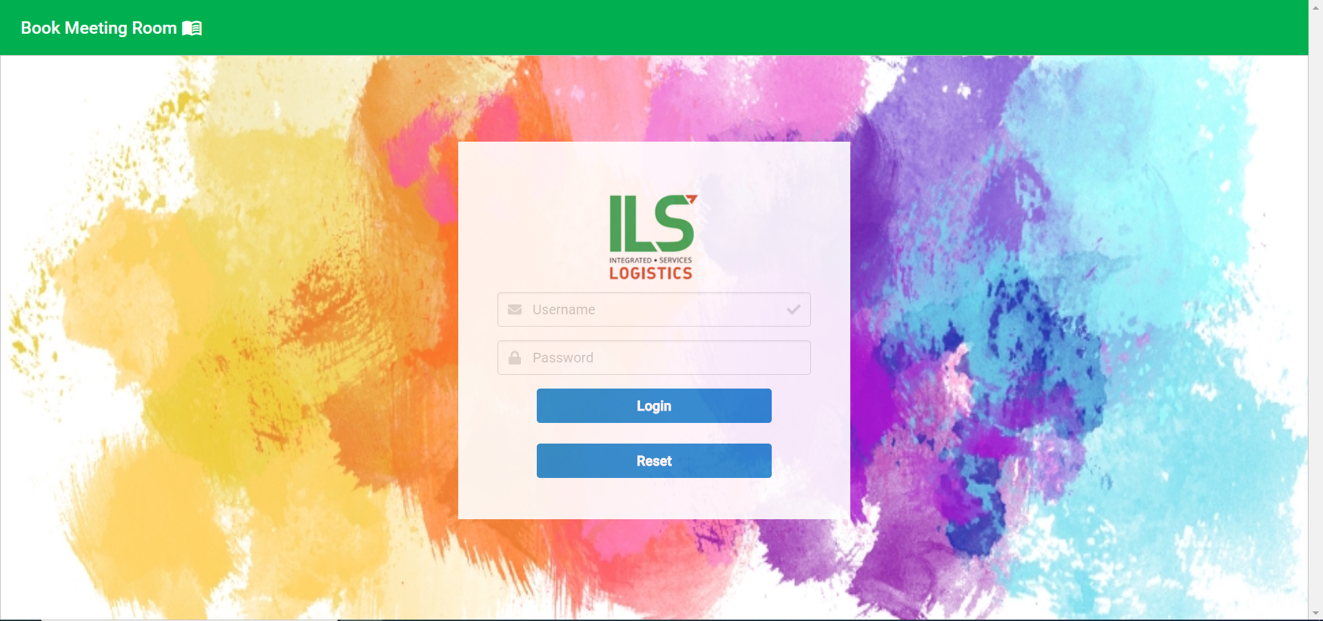

รูปที่7 ตัวอย่างหน้า UI Login

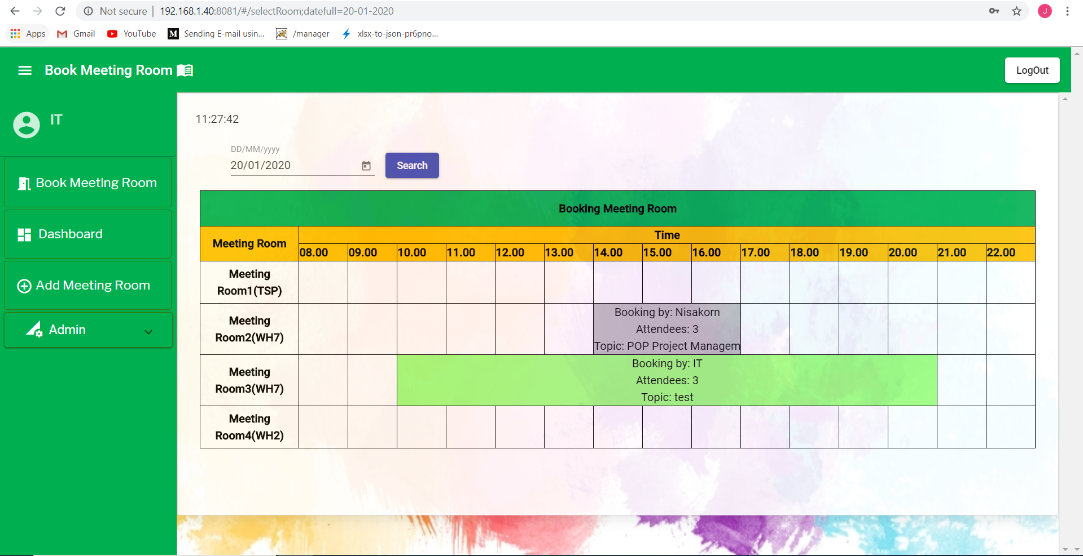

##### รูปที่8 ตัวอย่างหน้า UI จองห้องประชุม

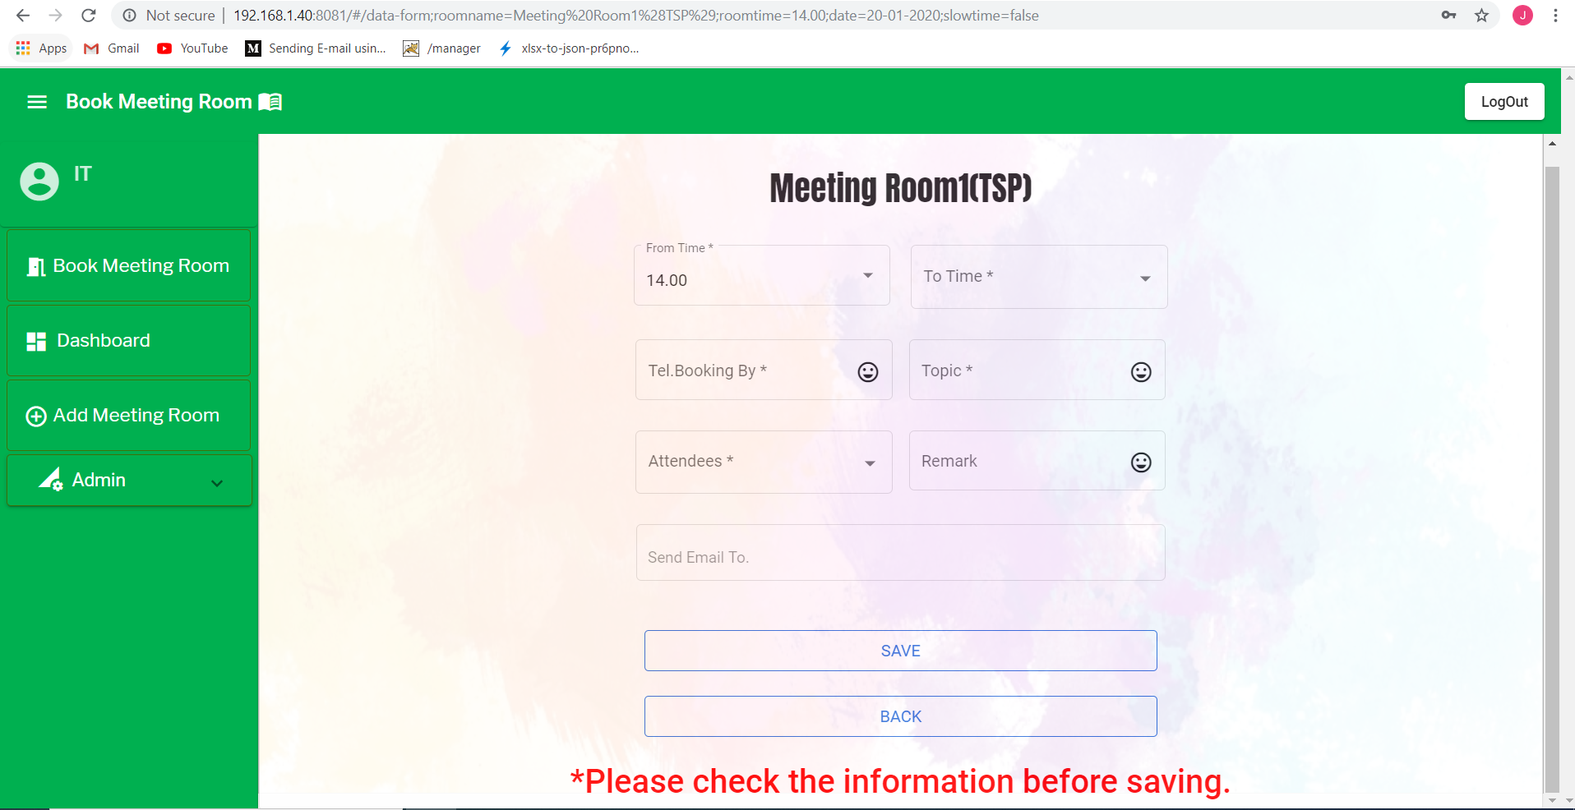

##### รูปที่9 ตัวอย่างหน้า UI แบบฟอร์มการจองห้องประชุม

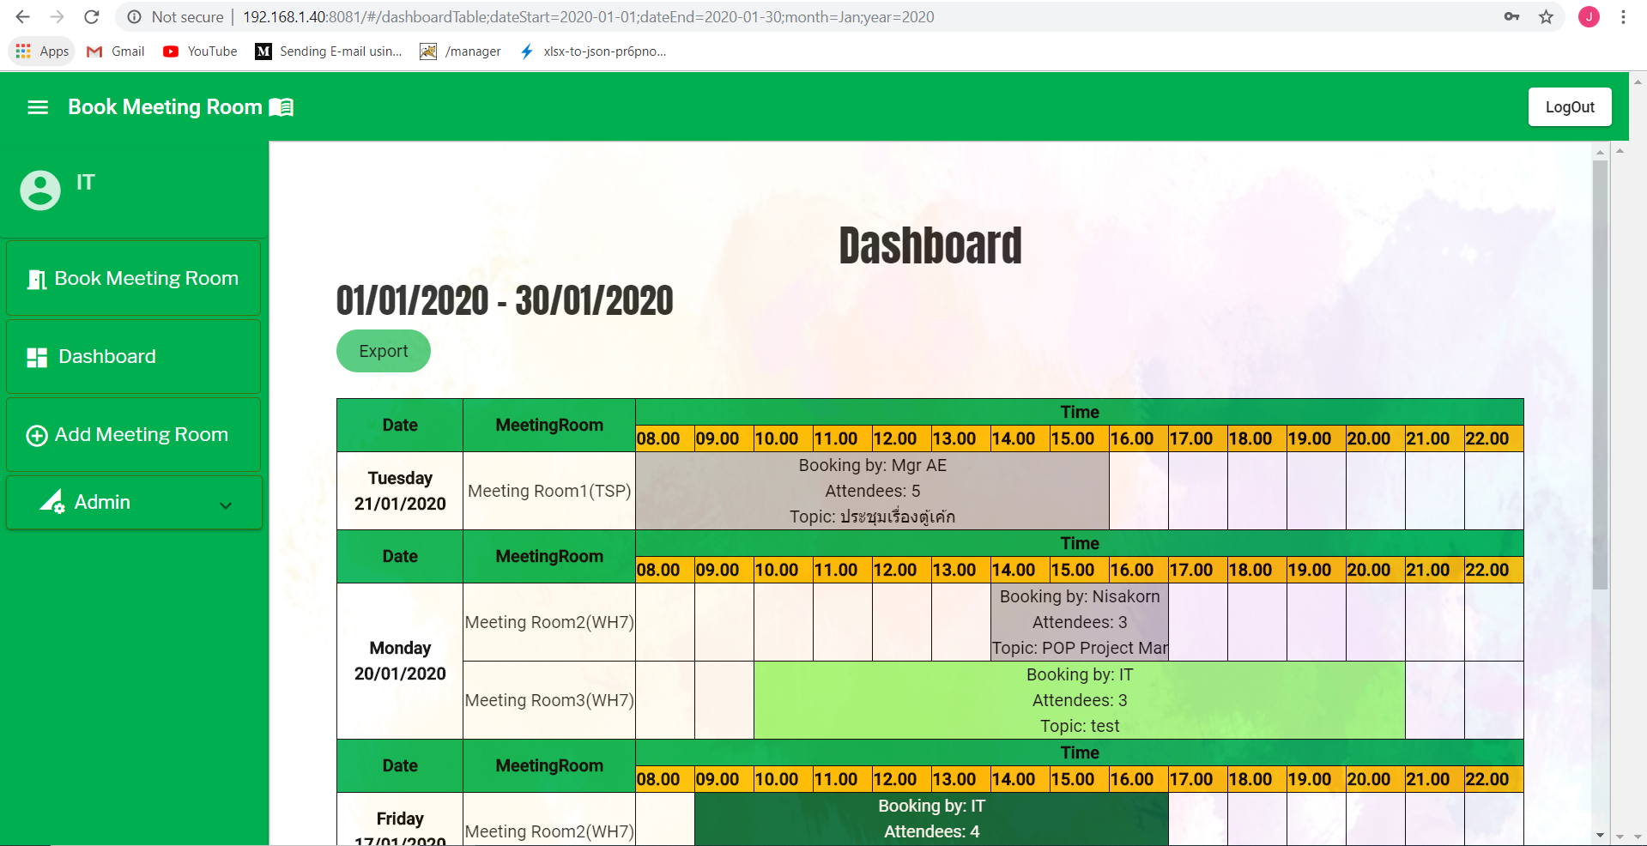

##### รูปที่10 ตัวอย่างหน้า UI Dashboard

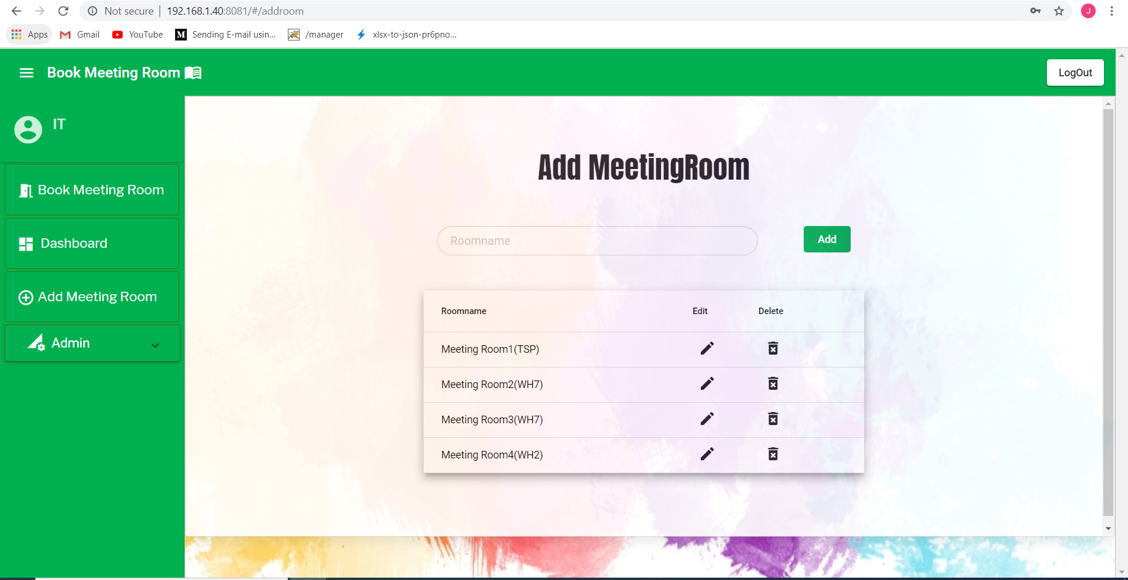

##### รูปที่11 ตัวอย่างหน้า UI Add Meeting Room

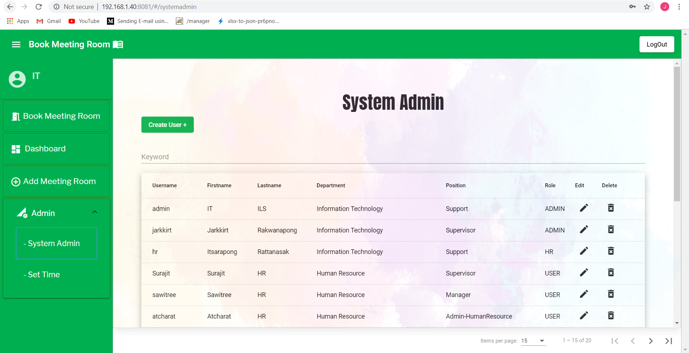

##### รูปที่12 ตัวอย่างหน้า UI System Admin

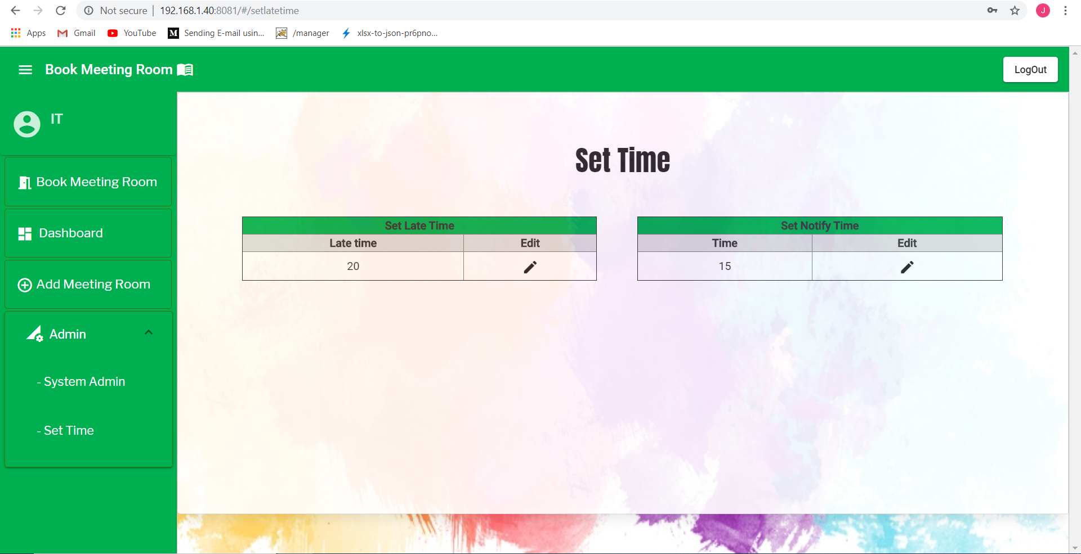

##### รูปที่13 ตัวอย่างหน้า UI Set Time

**บทที่4**

# สรุปผลการปฏิบัติงานสหกิจศึกษา

จากการที่ข้าพเจ้าได้มีโอกาสมาปฏิบัติงานสหกิจศึกษา ณ แผนกคอมพิวเตอร์ (Information Technology)ของบริษัทไอ.เอล.เอส จำกัด ซึ่งได้รับมอบหมายให้ปฏิบัติงานสหกิจศึกษา ตั้งแต่วันที่ 4 พฤศจิกายน 2562 ถึงวันที่ 21 กุมภาพันธ์ 2563 รวมเป็นระยะเวลาทั้งสิ้น 16 สัปดาห์ ในตำแหน่งง Developer งานที่ได้รับมอบหมายคือ ระบบ Book Meeting Room(จองห้องประชุม)

**ประโยชน์ที่ได้รับจากการปฏิบัติงานสหกิจศึกษา**



## การปฏิบัติงานด้านสังคม

* ได้ฝึกการเรียนรู้การเข้าสังคม การวางตัว และการปรับตัวในการทำงานร่วมกับผู้อื่น
* ได้เรียนรู้วัฒนธรรมภายในองค์กร
* ได้เรียนรู้การทำงานร่วมกันเป็นทีม
* ได้เรียนรู้ทักษะการสื่อสารระหว่างบุคคลและองค์กร

## การปฏิบัติงานด้านทฤษฎี

* ได้เรียนรู้การใช้เครื่องมือและความรู้ที่ได้ศึกษามาประยุกต์ใช้ในการทำงาน
* ได้เรียนรู้วิธีการออกแบบหน้า User Interface
* ได้ศึกษาและเรียนรู้เครื่องมือใหม่ ๆ ที่ไม่เคยศึกษาจากในห้องห้องเรียน เช่น MS SQL Server

## การปฏิบัติงานด้านการปฏิบัติ

* ได้รับการพัฒนาทักษะในการแก้ไขปัญหาเมื่อพบปัญหาในการปฏิบัติงานที่ได้รับมอบหมาย
* ได้รับการพัฒนาทักษะในด้านการวางแผน
* ได้นำความรู้ที่ศึกษามาประยุกต์ใช้กับการทำงานจริง

**บทที่5**

# ปัญหาและข้อเสนอแนะ

จากการที่ข้าพเจ้าได้มีโอกาศมาปฏิบัติงานสหกิจศึกษา ณ แผนกตอมพิวเตอร์(Information Technology)ของบริษัทไอ.เอล.เอส จำกัด เป็นระยะเวลา 16 สัปดาห์ นอกจากจะได้นำความรู้ที่ได้เรียนมาประยุกต์ใช้ในการปฏิบัติงานจริงแล้ว ยังได้รับตวามรู้ใหม่ๆเพิ่มเติมอีกมากมายซึ่งเป็นประสบการณ์ที่ดีที่จะนำไปประใช้ในการทำงานจริงในอนาคต



## ปัญหาและอุปสรรค์ที่ส่งผลกระทบต่อการดำเนินงาน

**1.ปัญหาด้านการปรับตัว** ในช่วงแรกมีความประหม่าอยู่บ้างเนื่องจากยังไม่คุ้นชินกับการปฏิบัติงานจริง

**2.ปัญหาด้านการสือสาร** บางครั้งมีการสื่อสารที่ไม่ค่อยเข้าใจกับพี่ที่ปรึกษา

**3.ปัญหาด้านการเรียนรู้งาน** จากงานที่ได้รับมอบหมายมาเป็นงานที่ไม่ถนัดคล่องมากนัก เนื่องจากเป็นระบบใหม่ที่ยังไม่ได้มีโครงสร้างใดๆเลย ส่งผลให้ระบบที่ยังไม่สมบูรณ์

## ข้อเสนอแนะ

1.นักศึกษาควรมีความกล้าแสดงออกในการสื่อสาร

2.นักศึกษาควรหศึกษาหาความรู้เพิ่มเติมอย่างสม่ำเสมอ เพื่อเพื่อให้งานที่ไดร้ับมอบหมายสำเร็จอย่างมีประสิทธิภาพและประสิทธิผล

3.นักศึกษาควรมีความกระตือรือร้นและรู้จักการวางแผนการทำงาน เพื่อให้งานเสร็จทันเวลาที่กำหนด

# บรรณานุกรม

เริ่มต้นทำความรู้จักกับ Spring Boot (2559) สืบค้นจาก <https://assanai.com/getting-started-spring-boot/>

Microsoft SQL Server (Ms sql server) คืออะไร (2561) สืบค้นจาก <https://www.bestinternet.co.th/single_blog.php?id=43&Microsoft%20SQL%20Server%20(Ms%20sql%20server)%20%E0%B8%84%E0%B8%B7%E0%B8%AD%E0%B8%AD%E0%B8%B0%E0%B9%84%E0%B8%A3>

รู้จัก Angular กันดีกว่า (2561 ) สืบค้นจาก <https://sysadmin.psu.ac.th/2018/05/22/%E0%B8%A3%E0%B8%B9%E0%B9%89%E0%B8%88%E0%B8%B1%E0%B8%81-angularjs-%E0%B8%81%E0%B8%B1%E0%B8%99%E0%B8%94%E0%B8%B5%E0%B8%81%E0%B8%A7%E0%B9%88%E0%B8%B2/>